图 书 推 荐

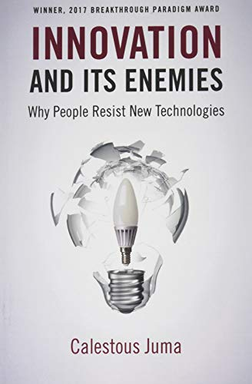
中文书名：《创新进化史：600年人类科技革新的激烈挑战及未来启示》
英文书名：INNOVATION AND ITS ENEMIES: WHY PEOPLE RESIST NEW TECHNOLOGIES
作 者：Calestous Juma
出 版 社：‎Oxford University Press
代理公司：ANA/Connie Xiao
页 数：432页
出版时间：2019年2月
代理地区：中国大陆、台湾地区
审读资料：电子稿
类 型：大众社科
版权已授：2019年授权广东人民出版社，版权已回归

中简本出版记录
书 名：《创新进化史：600年人类科技革新的激烈挑战及未来启示》
作 者：（肯尼亚）卡莱斯•朱马
出版社：广东人民出版社
译 者：孙红贵 / 杨泓
出版年：2019年9月
页 数：320页
定 价：65元
装 帧：平装

内容简介：

《创新进化史》详实研究了600年科技发展的历史，通过基因改造、机械制冷、电力、录制音乐等7个人类创新史上的精彩案例，向我们展示了新技术如何出现、生根，并建立适于自身的新制度生态的过程。

本书还从历史发展角度，研究了当今社会对人工智能、在线学习、3D打印、基因修饰、机器人、无人机和可再生能源等科技的争论及其进展，提供了能帮助创新者避免大部分困境的指导与启示。

《创新进化史》观点兼具历史性和前瞻性，书中详述的许多经验教训都超越了技术创新的范畴，而适用于更广泛的社会创新；对于创业者、政策制定者、学者以及希望在创新进化浪潮中抓住机遇的人而言，这是一本必读书。

作者简介：

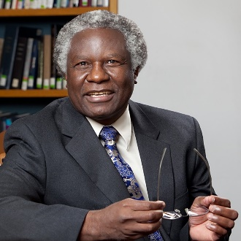
卡莱斯•朱马 （Calestous Juma，1953-2017）是英国皇家学会成员，美国国家科学院院士，哈佛大学“经济发展创新计划”主席哈佛肯尼迪学院“科技与全球化”项目负责人，“最具影响力的100位非洲人”之一。

在研究科技和创新对经济发展的作用这一领域，卡莱斯•朱马是国际公认的权威；他曾领导由比尔及梅琳达•盖茨基金会赞助 的非洲农业创新项目。

朱马拥有科学和技术政策研究博士学位，在可持续发展方面的工作荣获多个国际奖项；他曾任圭亚那大学校长，在科学、技术和环境等领域著作等身。

《创新进化史：600年人类科技革新的激烈挑战及未来启示》
目录
推荐序一 解救被缚的普罗米修斯
推荐序二 助推人类社会2.0
前言 人类文明的赫菲斯托斯：创新
跛足的神祇，创新的代价
追根溯源，从动物到上帝
第1章 寻找创造性破坏的暴风眼
拯救匮乏的想象力
熊彼特式创新：变革社会的核动力
驯养“怪兽”？
创新、不确定性和损失
以史为鉴，预防下一场技术冲突
第2章 涂抹刀上的战争：人造黄油和天然黄油
黄油初试牛刀
战争催生了人造黄油
混杂了金钱炮弹的反对之声
制造平衡的“椰子奶牛”盟友
堂而皇之的游说
第3章 马与马力的较量：美国农业机械化
初级阶段的农业机械化
“大萧条”前，拖拉机行业大繁荣
马与马力如何共存？
罗斯福新政的农业困境
一场不对称的竞争
第4章 带电的争论：直流电与交流电
爱迪生照亮了珍珠街
交流电逆袭与反扑
抹黑电刑：发明家的卑鄙竞争
爱迪生设法挽回投资损失
被点燃的公众怒火
第5章 凛冬将至：几遭冷遇的机械制冷
把冰卖到印度去
如火如荼的“冷”战
研究制冷，获得“诺奖”
攻城略地的冷藏技术
无处安放的天然冰业
第6章 音乐人之痛：录制技术
录制：让音乐人很受伤
爱迪生抢走了音乐家的饭碗？
罗斯福总统无法取缔录制的音乐禁令
禁令反而成为创新的发动机
“创造性毁灭”与“破坏性创造”
第7章 当代农业的爱恨胶着：转基因作物
领先的停滞者：欧洲化学企业
孤注一掷的孟山都
在质疑中，谋求技术领先
技术为新兴国家铺设的超车弯道
监管的困局
第8章 “水优”鲑鱼：游走在监管流程前的转基因动物
未来30年,养殖鱼类增长3倍?
驾驭生物科技浪潮
先行者，被政府拖住后腿
浑水才能摸鱼
政策制定者的窘境
第9章涂抹润滑油的创新之轮
引领：领导者对待创新的正确方式
大学扮演的角色
包容性创新：新旧技术和谐共存的艺术
适应性制度支持创新
公众教育：新技术与旧现实的缓冲剂
创新的函数：掌握技术加速度

谢谢您的阅读！
请将回馈信息发至：萧涵糠(Connie Xiao)
安德鲁﹒纳伯格联合国际有限公司北京代表处
北京市海淀区中关村大街甲59号中国人民大学文化大厦1705室, 邮编：100872
电话：010-82449325
传真：010-82504200
Email: Connie@nurnberg.com.cn
网址：www.nurnberg.com.cn
微博：http://weibo.com/nurnberg
豆瓣小站：http://site.douban.com/110577/
微信订阅号：ANABJ2002

